СОВЕТ ДЕПУТАТОВ
ГОРОДСКОГО ПОСЕЛЕНИЯ «РАБОЧИЙ ПОСЕЛОК ЧЕГДОМЫН»
Верхнебуреинского муниципального района
Хабаровского края

РЕШЕНИЕ

18.07.2014 № 95
П.Чегдомын

О внесении изменений в Правила землепользования и застройки городского поселения «Рабочий поселок Чегдомын»

Руководствуясь ст. 31, 32, 33 Градостроительного кодекса Российской Федерации, ст.14 Федерального закона от 06.10.2003 года № 131-ФЗ "Об общих принципах организации местного самоуправления в Российской Федерации", ст. 12 Устава городского поселения "Рабочий поселок Чегдомын" Верхнебуреинского муниципального района Хабаровского края, в соответствии с Правилами землепользования и застройки городского поселения «Рабочий поселок Чегдомын», на основании протокола заседаний от 11 июня 2014 года № 10 публичных слушаний, Совет депутатов городского поселения «Рабочий поселок Чегдомын» Верхнебуреинского муниципального района Хабаровского края
РЕШИЛ:
1.Внести изменения в Правила землепользования и застройки территории городского поселения «Рабочий поселок Чегдомын»:
1.1. На карте границ территориальных зон, земельный участок с кадастровым номером 27:05:0601087:67, расположенный примерно в 15 м по направлению на запад от ориентира - административное здание по ул. Парковая,6 п. Чегдомын, зону ОБ «Зона общественной застройки на отдельных участках» изменить на зону ОД-1 «Зона общественной деловой застройки городского значения» согласно приложению.
2. Опубликовать настоящее Решение в газете « Рабочее слово», в Вестнике нормативных правовых актов органов местного самоуправления городского поселения «Рабочий поселок и разместить на официальном сайте городского поселения "Рабочий поселок Чегдомын»" в сети Интернет.
3. Контроль за выполнением настоящего решения возложить на постоянную комиссию по планово-бюджетным вопросам и вопросам социального характера Совета депутатов городского поселения «Рабочий поселок Чегдомын» (О.Ю. Харламов).
4. Настоящее постановление вступает в силу после его официального опубликования.

Председатель Совета депутатов В.В. Ефремов

Глава администрации городского
поселения «Рабочий поселок Чегдомын» С.Н. Касимов
Приложение
к решению Совета депутатов
городского поселения
«Рабочий поселок Чегдомын»
от 18 июля 2014 года № 95

СХЕМА
по внесению изменений в Правила землепользования и застройки городского поселения «Рабочий поселок Чегдомын»
в части изменения границы территориальной зоны

изменить зону ОБ

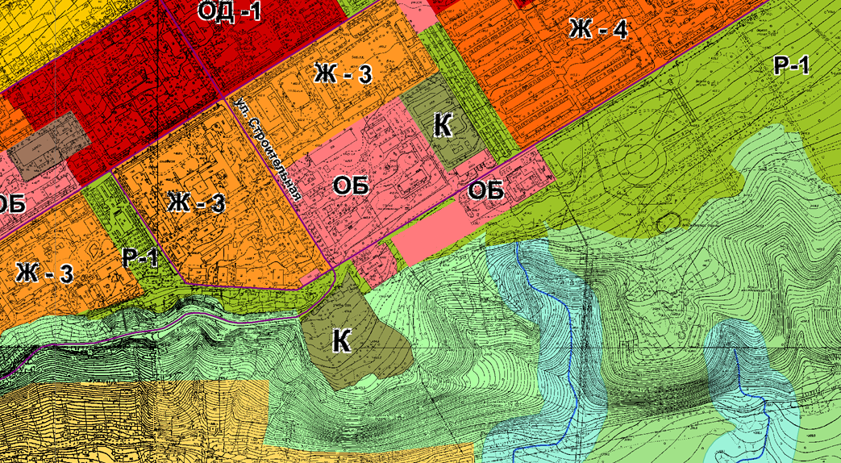

На зону ОД-1

